代码初审
函数定义 | 功能理解 | 初步审查
struct Num {int molecule, denominator; }; | 一个数的存储方式，存分子和分母 | 发现负数会出现问题（已修改）
int gcd(int x, int y); | 计算两个数公因子，方便结构体分子分母约分 | 没考虑到负数情况（已修改）
Num CalculateNum(Num& x, char op, Num& y); | 计算x(+,-,*,/)y的结果
Num CalculateFormula(string); | 计算式子的结果
string ToString_CalculateFormula(string s); | 计算式子的结果然后以字符串形式返回
void WriteFormula(string s, int i); | 向文件中写入式子
void WriteAnswer(Num ans, int i); | 向文件中写入答案
int IsNum(char h); | 判断一个字符是否是数字，是返回1，否则0
Num GetPostfixExpressionAnswer(char* s, char tab); | 计算后缀表达式的结果
Num GetPostfixExpressionAnswer(string s, char tab); | 计算后缀表达式的结果
int CompareOperatorPriority(char op1, char op2); | 判断op1的优先级是否大于等于op2
void ToPostfixExpression(string s, string& shizi); | 将式子s转化为后缀表达式到shizi中
void InputLine(Num x); | 涉及到约分，分数和数字输出问题
bool CheckFormula(string s, int rightEdge); | 检查字符串式子是否合法，包括分子分母是否超界，式子是否和前面的已经逻辑重复
void RandomGenerate(int rightEdge, bool isParentheses); | 随机产生式子，参数控制右边界和是否带括号
int IsEqualNum(Num a, Num b); | 判断用结构体存的数分子分母是否完全一样
int same(string a, string b); | 判断式子是否逻辑上是相等的 | 发现带括号的会判断失误（已修正）
int FindPos(char s[]); | 寻找s中式子或答案开始的位置
int ReadFile(string path1, string path2); | 打开两路径下的文件
void PrintCorrect(); | 输出文件中答案正确的式子个数
void PrintWrong(); | 输出文件中答案错误的式子个数
void PrintRepeat(); | 输出文件中重复的式子个数
int PrintReadResult(string path1, string path2); | 输出读取文件的结果

整体性复审
功能页面
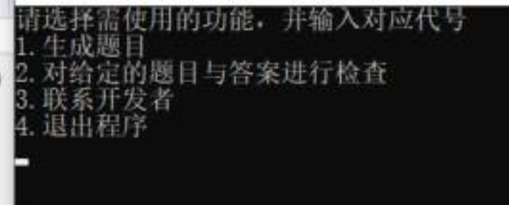
按1
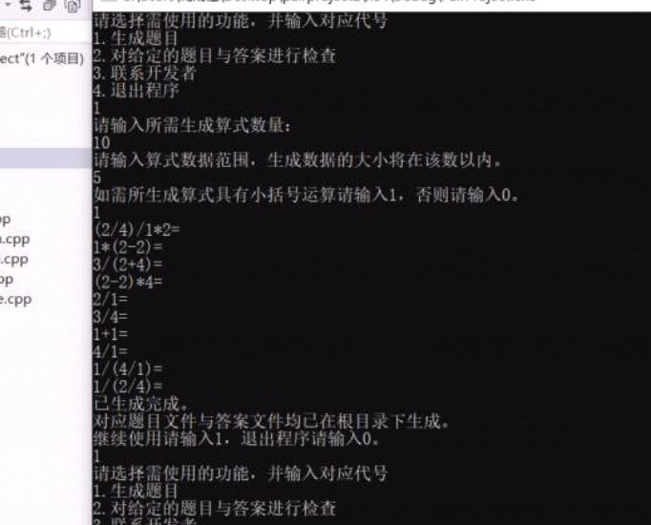
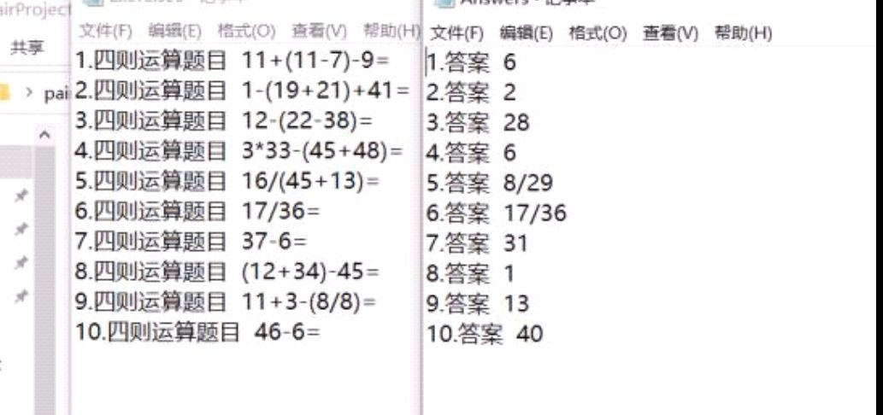
此处发现了一个bug，当数据范围太小并且要求生成很多的话会出现bug，程序卡住（此处以修正，对RandomGenerate()函数添加了最长运行时间）
按2的话
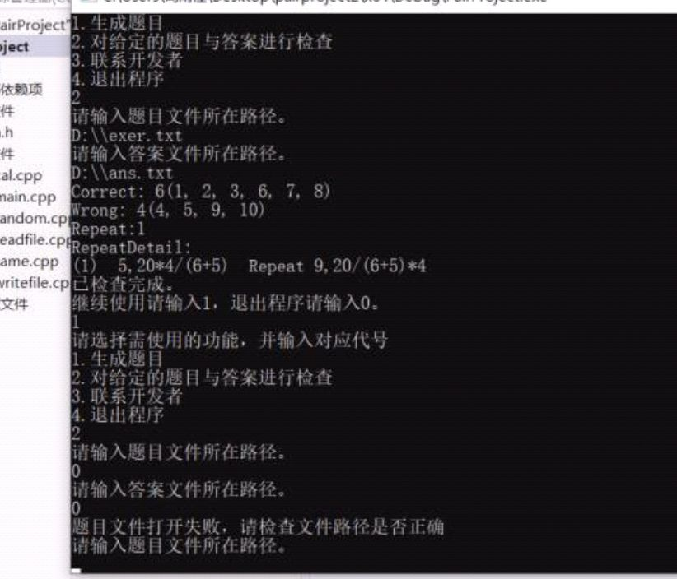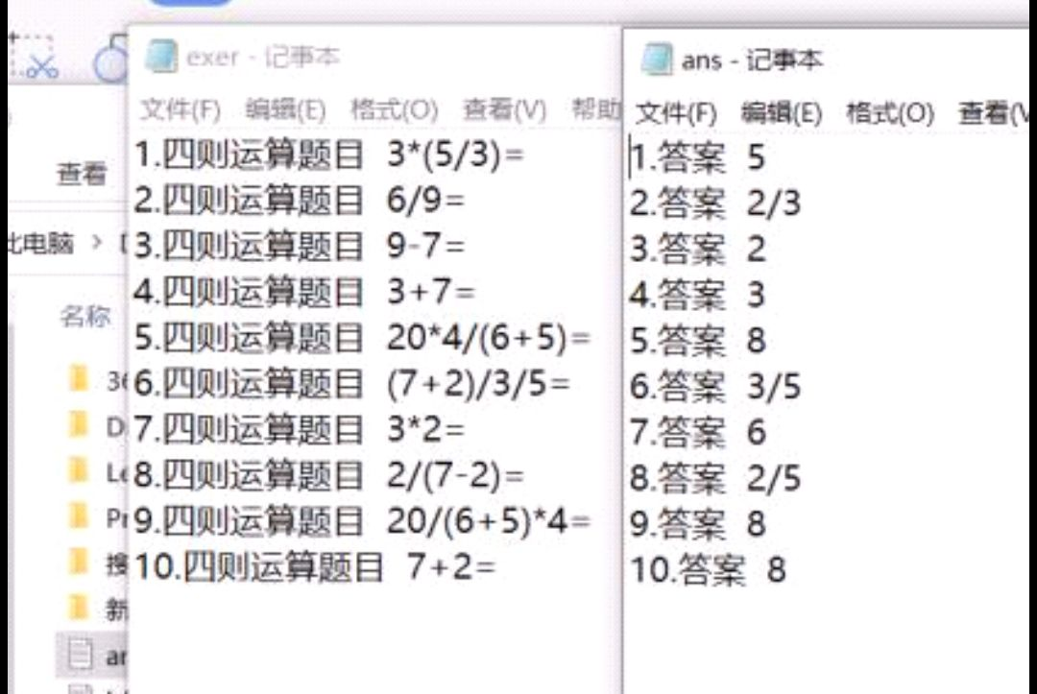
可以看到如果输错路径和核对算式的结果
按3按4，结果如图所示。
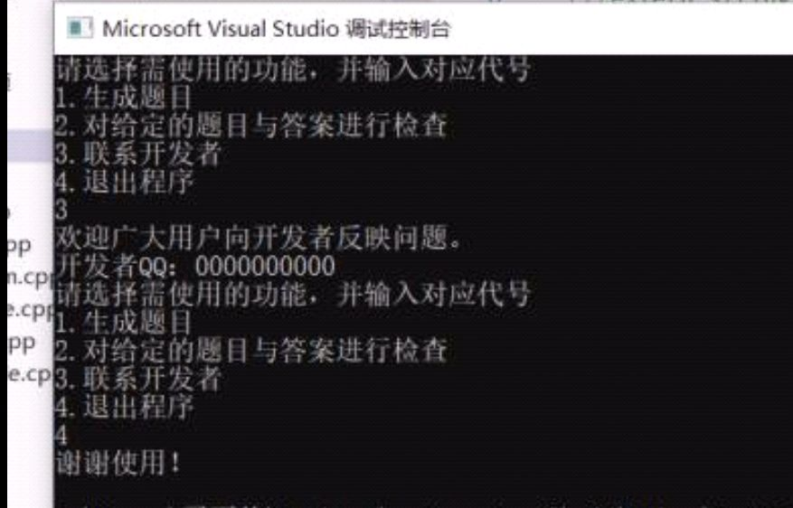
Code Review Checklist
General
Does the code work? Does it perform its intended function, the logic is correct etc. | 代码可以运行，实现了要求的功能，生成、核对、查重
Is all the code easily understood? | 代码结构较为清晰，因为是分工合作，功能分块较好，实现了模块化
Does it conform to your agreed coding conventions? These will usually cover location of braces, variable and function names, line length, indentations, formatting, and comments. | 代码经过交流讨论，加上注释，较好理解
Is there any redundant or duplicate code? | 多余代码检查时已经删除，大部分子功能代码都已经模块化
Is the code as modular as possible? | 代码已将计算过程，查重，生成，读写文件分开，分为不同的文件，其中修改过查重生成的文件，修改时只用改一个文件较为方便
Can any global variables be replaced? | 无全局变量，变量只在功能函数内进行修改等操作
Is there any commented out code? | 有
Do loops have a set length and correct termination conditions? | 有，程序有退出功能
Can any of the code be replaced with library functions? | 应该有但暂未发现
Can any logging or debugging code be removed? | 调试用代码已经删去，在编写文件里存留
Security
Are all data inputs checked (for the correct type, length, format, and range) and encoded? | 对生成功能已经做了检查，做了输入数太大和太小不合法性或使程序不能正常执行时检测，查重情况较多，也用测试样例发现了不少漏洞，均已修改
Where third-party utilities are used, are returning errors being caught? | 未使用第三方工具，文件返回值已经利用并判断输入输出路径是否正确，生成返回值用做检测是否合法
Are output values checked and encoded? | 算式经过检测已排除除数为0、结果为负的算式
Are invalid parameter value handled? | 输入输出已处理
Do comments exist and describe the intent of the code? | 注释已尽可能的描述作用功能
Are all functions commented? | 计算中缀、后缀转化的注释量较少，后期可以把算法贴到文档里面
Is any unusual behavior or edge-case handling described? | 已考虑结果为0分子分母的情况
Is the use and function of third-party libraries documented? | 未用第三方接口
Are data structures and units of measurement explained | 存数结构已经解释
Is there any incomplete code? If so, should it be removed or flagged with a suitable marker like‘TODO’? | 无未完成的代码
Testing
Is the code testable? i.e. don’t add too many or hide dependencies, unable to initialize objects, test frameworks can use methods etc. | 单独子模块和整个程序都是可以测试的，构造测试所需的context并不是很麻烦
Do tests exist and are they comprehensive? i.e. has at least your agreed on code coverage. | 项目中无测试代码
Do unit tests actually test that the code is performing the intended functionality? | 项目中无测试代码
Are arrays checked for ‘out- of-bound’ errors | 数组用的是vector，用的是内部自身长度函数，且大小可伸展，不存在超界问题
Could any test code be replaced with the use of an existing API? | 所有功能都已经用现存的子模块进行代替

查重情况（不带括号的式子都转化为后缀表达式判断可以成功，但是带括号的式子转化成后缀表达式就会判断失败，程序会对带括号的式子进行特判）
下面为查重函数same()的控制流程图
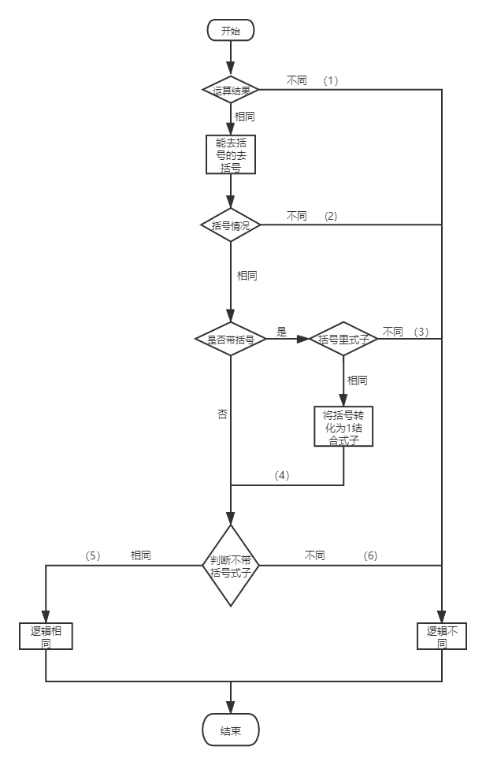

由于功能1,3,4,均不涉及测试样例，我们只针对功能2设计测试样例
查重测试样例
针对情况
（1）2+3= 3+5=
（2）3*（1+1）= 1+2+3=
（3）3+（2*2）= 3+（2+2）=
（4）20/（6+5）*4= 20/11*4=
（5）20/（6+5）*4= 20*4/（6+5）=
（6）3+2+2= 3+2*2=
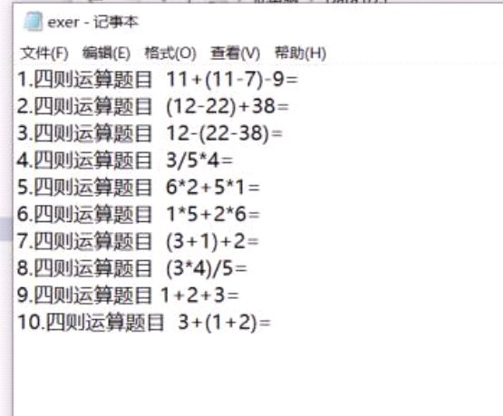
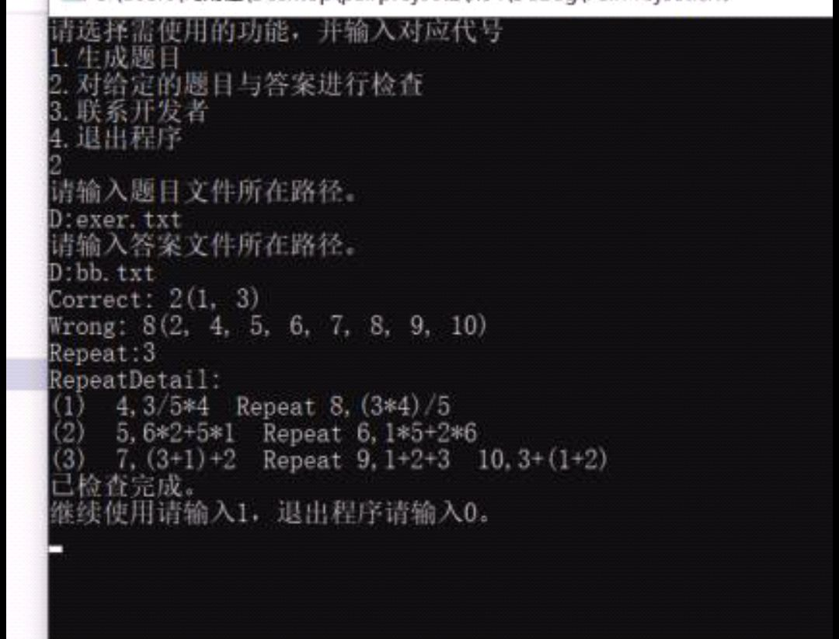
样例通过
(查重规则: +,*符号两方可互换，运算符相同运算符可交换，括号起不到优先运算的作用可去掉 )

